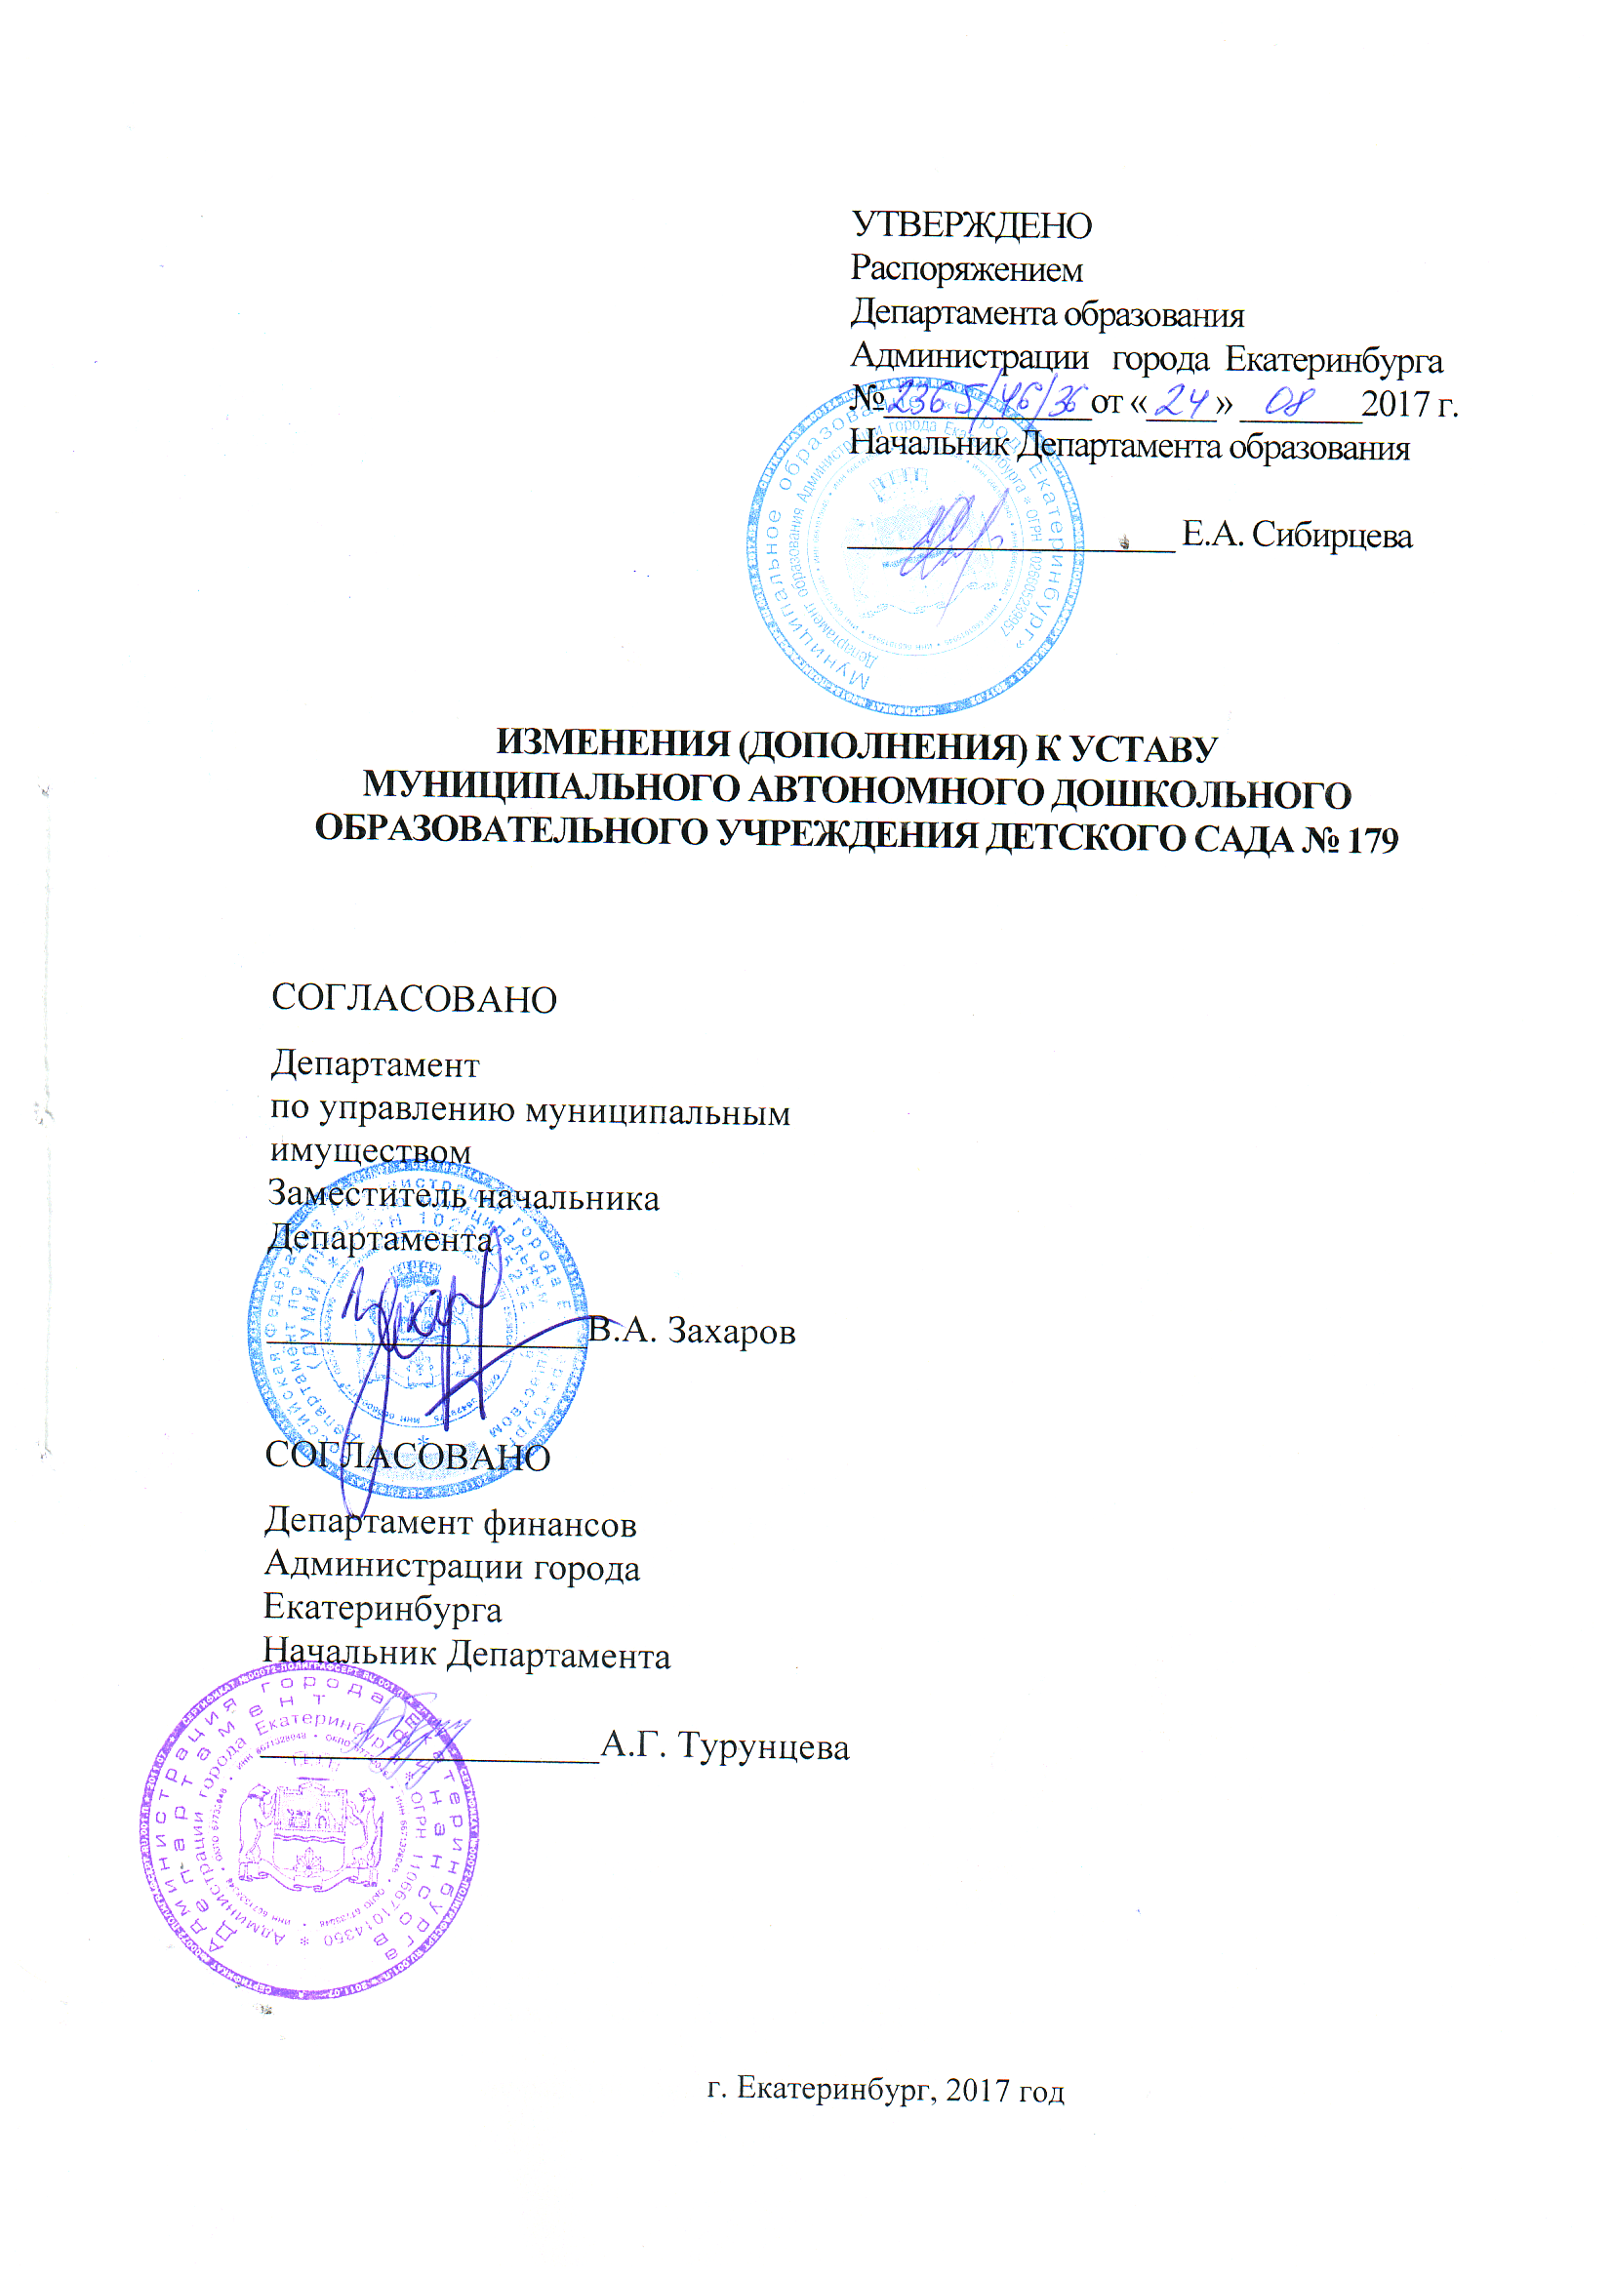

1. Пункт 2.1. Устава дополнить абзацем следующего содержания:
«Предметом деятельности МАДОУ является реализация права на получение общедоступного и бесплатного дошкольного образования в интересах человека, семьи, общества и государства; присмотр и уход за детьми; обеспечение охраны, укрепление здоровья воспитанников; создание благоприятных условий для разностороннего развития личности, в том числе возможности удовлетворения потребности воспитанников в получении дополнительного образования.».
2. В разделе 3 «Основные характеристики организации образовательной деятельности» слова «непрерывной непосредственно образовательной деятельности» и «непосредственно образовательной деятельности» заменить на «непрерывной образовательной деятельности» в соответствующих падежах.
3.Пункт 3.27. Устава изложить в следующей редакции:
«3.27. МАДОУ может оказывать платные образовательные услуги в полном объеме в соответствии с дополнительными общеразвивающими программами и условиями договора об образовании, заключаемом при приеме на обучение за счет средств физического и (или) юридического лица (далее – договор об оказании платных образовательных услуг).
МАДОУ оказывает платные образовательные услуги по дополнительным общеразвивающим программам:
- художественной направленности: изостудия, театральная студия, хореографическая студия, хоровая студия;
- физкультурно-спортивной направленности: фитбол, шахматы;
- технической направленности: «Лего-конструирование».
МАДОУ может оказывать иные платные услуги:
- присмотр и уход за детьми в форме вечерней группы «Играем вместе» с 18-00 до 19-00;
- группа выходного дня для воспитанников МАДОУ «Дошколёнок» (без осуществления образовательной деятельности) с 10.00 до 13.00.».
4. Пункт 4.1. Устава изложить в следующей редакции:
«4.1. Участниками образовательных отношений являются воспитанники, родители (законные представители воспитанников), педагогические работники и их представители, МАДОУ. Права и обязанности воспитанника, предусмотренные законодательством об образовании, Уставом и локальными нормативными актами МАДОУ, возникают с даты, указанной в приказе о приеме в МАДОУ.».
5. В Разделе 5 «Порядок управления МАДОУ» слова «Управление образования Администрации города Екатеринбурга» заменить на «Департамент образования Администрации города Екатеринбурга» в соответствующем падеже.
6. Пункт 5.3. Устава изложить в следующей редакции:
«5.3. Коллегиальными органами управления МАДОУ являются:
Общее собрание работников,
Педагогический совет,
Совет родителей,
Наблюдательный совет.
Деятельность коллегиальных органов управления регламентируется настоящим Уставом и соответствующими локальными нормативными актами.».
- Пункт 5.10. Устава изложить в следующей редакции:
«5.10. Коллектив МАДОУ составляют все работники МАДОУ. Полномочия коллектива МАДОУ осуществляются Общим собранием работников. Общее собрание работников осуществляет свои полномочия бессрочно. Для ведения Общего собрания работников из его состава открытым голосованием избирается председатель и секретарь сроком на один календарный год.
Общее собрание работников:
- принимает Устав МАДОУ, изменения (дополнения) к нему, новую редакцию;
- разрабатывает и принимает правила внутреннего трудового распорядка;
- принимает решение о заключении Коллективного договора;
- выдвигает коллективные требования работников МАДОУ;
- обсуждает и принимает локальные нормативные акты, затрагивающие права и обязанности работников МАДОУ.
Общее собрание работников считается правомочным, если на нем присутствовало не менее 2/3 работников. Решение Общего собрания работников принимается простым большинством голосов открытым голосованием. Решение Общего собрания работников считается принятым, если за него проголосовало не менее 2/3 присутствующих. Решения выполняют ответственные лица, указанные в протоколе заседания Общего собрания работников. Результаты оглашаются на следующем заседании Общего собрания работников.
Общее собрание работников не вправе выступать от имени МАДОУ.».
- Пункт 5.11. Устава изложить в следующей редакции:
«5.11. В целях развития и совершенствования образовательной деятельности, повышения профессионального мастерства и творческого роста педагогических работников в МАДОУ действует Педагогический совет – коллегиальный орган управления, в состав которого входят все педагогические работники МАДОУ. Педагогический совет осуществляет свои полномочия бессрочно. Педагогический совет избирает из своего состава председателя и секретаря сроком на один учебный год.
Деятельность Педагогического совета регламентируется Положением о Педагогическом совете.
Педагогический совет не вправе вмешиваться в исполнительно – распорядительную деятельность заведующего.
В состав Педагогического совета входят: заведующий, его заместители, воспитатели, педагоги дополнительного образования, инструктор по физической культуре и другие педагогические работники (включая совместителей и работающих по срочному договору).
Компетенция Педагогического совета:
1) принятие локальных нормативных актов;
2) определение направления образовательной деятельности МАДОУ;
3) принятие Образовательной программы МАДОУ и Программы развития МАДОУ;
4) принятие отчета по самообследованию;
5) рассмотрение и принятие направления образовательной и воспитательной работы с детьми в группах, а также все направления деятельности по содержанию, методам и формам образовательной деятельности;
6) рассмотрение вопросов повышения квалификации и переподготовки педагогических работников;
7) принятие плана работы МАДОУ на учебный год;
8) обсуждение календарного учебного графика и учебного плана МАДОУ;
9) принятие решений о поощрении педагогов за профессиональные достижения;
10) решение других вопросов, не отнесенных Уставом и локальными нормативными актами к компетенции иных органов управления.
Решения Педагогического совета принимаются открытым голосованием и считаются правомочными, если на нем присутствует не менее 2/3 членов Педагогического совета и за него проголосовало более половины присутствующих (50% + 1 голос). Решения выполняют ответственные лица, указанные в протоколе заседания Педагогического совета. Результаты оглашаются на следующем заседании Педагогического совета.
Педагогический совет не вправе выступать от имени МАДОУ.».
- Пункт 5.12. Устава изложить в следующей редакции:
«5.12. В целях содействия МАДОУ в решении вопросов, связанных с образовательной деятельностью, обеспечение единства педагогических требований к воспитанникам, оказания помощи в воспитании и обучении детей в МАДОУ создается Совет родителей.
В состав Совета родителей входят родители (законные представители) воспитанников, МАДОУ разделяющие уставные цели МАДОУ и готовые личными усилиями содействовать их достижению.
Члены Совета родителей выбираются голосованием на общем родительском собрании. Срок полномочий Совета родителей 1 год. Совет родителей выбирает из своего состава председателя и секретаря сроком на 1 учебный год. Членство в Совете родителей является добровольным.
Деятельность Совета родителей регулируют федеральное законодательство и законодательство субъекта Российской Федерации, Устав МАДОУ, Положение о Совете родителей.
Основные полномочия.
Совет родителей может:
участвовать в решении вопросов по организации и совершенствованию образовательной деятельности;
участвовать в организации наставничества над семьями, находящимися в социально-опасном положении.
Совет родителей может осуществлять помощь МАДОУ:
в привлечении родителей к непосредственному участию в воспитательной работе с воспитанниками во внеучебное время;
в организации и проведении собраний, лекций, бесед для родителей по обмену опытом в вопросах воспитания и обучения своих детей;
в осуществлении мероприятий по сбору добровольных пожертвований и целевых взносов родителей, а также других лиц и организаций.
Совет родителей имеет право:
вносить предложения руководству МАДОУ, органам общественного управления и получать информацию о результатах их рассмотрения;
выносить благодарность родителям (законным представителям) воспитанников за активную работу в Совете родителей, оказание помощи в проведении мероприятий и т.д..
10. Раздел 6 Устава «Имущество и финансовое обеспечение МАДОУ» изложить в следующей редакции:
«6.1. Имущество МАДОУ является собственностью муниципального образования «город Екатеринбург», отражается на самостоятельном балансе МАДОУ, находится у него на праве оперативного управления в соответствии с Гражданским кодексом Российской Федерации, и используется для достижения целей, определенных настоящим Уставом.
Земельный участок, необходимый для выполнения МАДОУ своих уставных задач, предоставляется МАДОУ в соответствии с гражданским законодательством Российской Федерации.
Полномочия собственника имущества МАДОУ от имени муниципального образования «город Екатеринбург» осуществляет Администрация города Екатеринбурга в лице Департамента по управлению муниципальным имуществом (далее в настоящем разделе – Департамент).
МАДОУ владеет и пользуется закрепленным за ним имуществом в соответствии с законодательством Российской Федерации, правовыми актами органов местного самоуправления муниципального образования «город Екатеринбург», настоящим Уставом, распоряжениями председателя Екатеринбургского комитета по управлению городским имуществом – заместителя главы Администрации города Екатеринбурга, а также заместителя главы Администрации города Екатеринбурга – начальника Департамента по управлению муниципальным имуществом, начальника Департамента по управлению муниципальным имуществом.
МАДОУ без предварительного согласия Учредителя и Департамента не вправе распоряжаться недвижимым имуществом и особо ценным движимым имуществом, закрепленным за ним Департаментом на праве оперативного управления или приобретенным МАДОУ за счет средств, выделенных ему Учредителем на приобретение этого имущества. Остальным имуществом, находящимся у него на праве оперативного управления, МАДОУ вправе распоряжаться самостоятельно, если иное не установлено законодательством Российской Федерации.
6.2. Источниками формирования имущества МАДОУ, в том числе финансовых ресурсов, являются:
1) денежные средства, выделяемые МАДОУ в виде субсидий из бюджета муниципального образования «город Екатеринбург»;
2) имущество, закрепленное Департаментом за МАДОУ на праве оперативного управления, или приобретенное МАДОУ за счет средств, выделенных ему Учредителем на приобретение этого имущества;
3) доходы от выполнения работ, оказания услуг, реализации продукции при осуществлении приносящей доход деятельности, разрешенной настоящим Уставом;
4) добровольные имущественные взносы и пожертвования;
5) другие, не запрещенные законодательством Российской Федерации поступления.
6.3. Учредитель осуществляет финансовое обеспечение выполнения муниципального задания с учетом расходов на содержание недвижимого имущества и особо ценного движимого имущества, закрепленных за МАДОУ, или приобретенных МАДОУ за счет средств, выделенных ему Учредителем на приобретение такого имущества, расходов на уплату налогов, в качестве объекта налогообложения по которым признается соответствующее имущество, а также финансовое обеспечение развития МАДОУ в соответствии с программами, утвержденными в установленном порядке.
МАДОУ ежегодно, не позднее 1 июля, представляет Учредителю расчет предполагаемых расходов на содержание недвижимого имущества и особо ценного движимого имущества, закрепленных за МАДОУ или приобретенных за счет средств, выделенных ему Учредителем на приобретение такого имущества, расходов на уплату налогов, в качестве объекта налогообложения по которым признается соответствующее имущество, а также финансовое обеспечение развития МАДОУ, в соответствии с программами, утвержденными в установленном порядке.
В случае сдачи в аренду с согласия Департамента и МАДОУ недвижимого имущества или особо ценного движимого имущества, закрепленных за МАДОУ или приобретенных МАДОУ за счет средств, выделенных ему Учредителем на приобретение такого имущества, финансовое обеспечение содержания такого имущества Учредителем не осуществляется.
6.4. Прекращение права оперативного управления МАДОУ на имущество осуществляется по основаниям и в порядке, предусмотренном законодательством Российской Федерации, в том числе в случаях правомерного изъятия имущества у МАДОУ.
Недвижимое имущество, закрепленное за МАДОУ или приобретенное МАДОУ за счет средств, выделенных ему Учредителем на приобретение такого имущества, а также находящееся у МАДОУ особо ценное движимое имущество подлежит обособленному учету в соответствии с требованиями по организации бухгалтерского учета.
6.5. При осуществлении права оперативного управления имуществом МАДОУ обязано:
1) использовать имущество строго по целевому назначению в соответствии с уставными целями деятельности МАДОУ, законодательством Российской Федерации, правовыми актами органов местного самоуправления муниципального образования «город Екатеринбург», указаниями Учредителя;
2) эффективно использовать имущество;
3) обеспечивать сохранность и надлежащее использование имущества;
4) не допускать ухудшения технического состояния имущества (данное требование не распространяется на ухудшение состояния имущества, связанное с нормативным износом этого имущества в процессе эксплуатации);
5) производить капитальный и текущий ремонты имущества.
6.6. Списание имущества и распоряжение списанным имуществом осуществляется в соответствии с законодательством Российской Федерации, правовыми актами органов местного самоуправления муниципального образования «город Екатеринбург».
При списании имущества, которым МАДОУ не вправе распоряжаться самостоятельно, решение о списании принимается с учетом заключения Наблюдательного совета МАДОУ.
6.7. МАДОУ вправе:
1) вносить недвижимое имущество, закрепленное за МАДОУ или приобретенное МАДОУ за счет средств, выделенных ему Учредителем на приобретение этого имущества, а также особо ценное движимое имущество в уставный (складочный) капитал других юридических лиц или иным образом передавать это имущество другим юридическим лицам в качестве их учредителя или участника (за исключением объектов культурного наследия народов Российской Федерации) только с согласия Учредителя и Департамента с учетом заключения Наблюдательного совета МАДОУ;
2) осуществлять приносящую доходы деятельность в соответствии с настоящим Уставом лишь постольку, поскольку это служит достижению целей, ради которых оно создано, и соответствующую этим целям, при условии, что такая деятельность указана в настоящем Уставе.
6.8. Доходы, полученные от приносящей доходы деятельности, и приобретенное за счет этих средств имущество поступают в самостоятельное распоряжение МАДОУ.
Имущество, приобретенное за счет доходов от приносящей доход деятельности, является собственностью муниципального образования «город Екатеринбург» и может быть изъято только при реорганизации или ликвидации МАДОУ.
6.9. Имущество, подаренное МАДОУ третьими лицами, является собственностью муниципального образования «город Екатеринбург».
6.10. Департамент принимает решение об изъятии имущества МАДОУ из оперативного управления по предложению Учредителя или руководителя МАДОУ, с учетом рекомендации Наблюдательного совета МАДОУ.
Особо ценное движимое имущество, которое переходит к правопреемнику МАДОУ в случае реорганизации МАДОУ определяется постановлением Администрации города Екатеринбурга о реорганизации МАДОУ.
При ликвидации МАДОУ имущество МАДОУ, оставшееся после удовлетворения требований кредиторов, и имущество, обращение взыскания на которое не допускается в соответствии с законодательством Российской Федерации, передается ликвидационной комиссией муниципальному образованию «город Екатеринбург» в лице Департамента.
Департамент по согласованию с Учредителем распоряжается имуществом, изъятым у МАДОУ.
6.11. МАДОУ отвечает по своим обязательствам всем находящимся у него на праве оперативного управления имуществом, за исключением недвижимого имущества и особо ценного движимого имущества, закрепленных Департаментом за МАДОУ или приобретенных МАДОУ за счет средств, выделенных Учредителем. Муниципальное образование «город Екатеринбург» не несет ответственности по обязательствам МАДОУ. МАДОУ не отвечает по обязательствам муниципального образования «город Екатеринбург».
По обязательствам МАДОУ, связанным с причинением вреда гражданам, при недостаточности имущества МАДОУ, на которое в соответствии с законодательством Российской Федерации может быть обращено взыскание, субсидиарную ответственность от имени муниципального образования «город Екатеринбург» несет Администрация города Екатеринбурга в лице Учредителя.
6.12. МАДОУ не вправе:
распоряжаться земельным участком, предоставленным ему в соответствии с гражданским законодательством Российской Федерации;
использовать средства, полученные от сделок с имуществом (арендную плату, дивиденды по акциям, средства от продажи имущества), а также амортизационные отчисления на цели потребления, в том числе на оплату труда работников МАДОУ, социальное развитие, выплаты вознаграждения руководителю МАДОУ.
6.13. МАДОУ обязано:
1) предварительно в письменной форме согласовывать с Департаментом и Учредителем сделки по распоряжению недвижимым имуществом и особо ценным движимым имуществом, закрепленным за ним или приобретенным МАДОУ за счет средств, выделенных ему Учредителем на приобретение этого имущества (передачу в аренду, залог, внесение в качестве вклада в уставный (складочный) капитал хозяйственного общества или товарищества, заключение договора простого товарищества или иные способы распоряжения имуществом, в том числе его продажу) с учетом рекомендаций Наблюдательного совета МАДОУ;
2) представлять в Департамент сведения и документы о приобретенном МАДОУ имуществе, а также изменившиеся сведения об имуществе, находящемся в оперативном управлении МАДОУ, – для внесения сведений об объектах учета и записей об изменении сведений о них в реестр муниципального имущества муниципального образования «город Екатеринбург» (в соответствии с требованиями, установленными Решением Екатеринбургской городской Думы от 11.02.2014 № 4/10 «Об установлении стоимости движимого имущества или иного имущества, не относящегося к недвижимости, подлежащего учету в реестре муниципального имущества муниципального образования «город Екатеринбург» и Постановлением Администрации города Екатеринбурга от 21.03.2013 № 939 «Об утверждении Положения «Об учете в реестре муниципального имущества муниципального образования «город Екатеринбург» сведений о муниципальном имуществе»);
3) ежегодно, не позднее 1 июня года, следующего за отчетным, опубликовывать в средствах массовой информации, определенных постановлением Администрации города Екатеринбурга, годовой отчет о деятельности МАДОУ и об использовании закрепленного за МАДОУ имущества.
Годовой отчет о деятельности МАДОУ и об использовании имущества, закрепленного за МАДОУ, также подлежит размещению на официальном Web-портале Администрации города Екатеринбурга в сети Интернет.
6.14. Крупной сделкой в настоящем Уставе признается сделка, связанная с распоряжением денежными средствами, привлечением заемных денежных средств, отчуждением имущества, которым МАДОУ вправе распоряжаться самостоятельно, а также с передачей такого имущества в пользование или в залог, при условии, что цена такой сделки либо стоимость отчуждаемого или передаваемого имущества превышает 10 процентов балансовой стоимости активов МАДОУ, определяемой по данным его бухгалтерской отчетности на последнюю отчетную дату.
Крупная сделка совершается с предварительного одобрения Наблюдательного совета МАДОУ. Решение Наблюдательного совета МАДОУ по вопросу о предварительном одобрении крупной сделки является обязательным для руководителя МАДОУ.
Экземпляр решения Наблюдательного совета МАДОУ об одобрении предложения о совершении крупной сделки или об отказе в совершении крупной сделки представляется в Департамент и Учредителю не позднее, чем через 14 календарных дней со дня его принятия.
В соответствии со статьей 15 Федерального закона от 03.11.2006 № 174-ФЗ «Об автономных учреждениях» руководитель МАДОУ несет перед МАДОУ ответственность в размере убытков, причиненных МАДОУ в результате совершения крупной сделки с нарушением требований независимо от того, была ли эта сделка признана недействительной.

6.15. Сделка, в которой имеется заинтересованность руководителя МАДОУ, его заместителей или членов Наблюдательного совета МАДОУ, может быть совершена только с предварительного одобрения Наблюдательного совета МАДОУ.
Если лица, заинтересованные в совершении сделки, составляют в Наблюдательном совете МАДОУ большинство, решение об одобрении сделки, в совершении которой имеется заинтересованность, принимается Учредителем МАДОУ.
Экземпляр решения Наблюдательного совета МАДОУ об одобрении сделки, в которой имеется заинтересованность, или об отказе в ее совершении представляется в Департамент и Учредителю не позднее, чем через 14 календарных дней со дня его принятия.
6.16. В случае принятия МАДОУ решения об участии МАДОУ в качестве учредителя (участника) другого юридического лица руководитель МАДОУ в течение 14 календарных дней направляет в Департамент и Учредителю следующие документы и сведения:
выписку из Единого государственного реестра юридических лиц, содержащую общераспространенные сведения о юридическом лице, учредителем (участником) которого намеревается стать МАДОУ,
перечень имущества и (или) имущественных прав МАДОУ, переданных юридическому лицу,
заключение Наблюдательного совета МАДОУ по вопросу об участии МАДОУ в юридическом лице.
6.17. Открытие и ведение лицевых счетов МАДОУ осуществляется в порядке, установленном Департаментом финансов Администрации города Екатеринбурга.».

Изменения (дополнения) к Уставу рекомендованы
Наблюдательным советом
Протокол № 08 от « 03 » ноября 2016г
приняты
Общим собранием работников
Протокол № 17 от « 02 » ноября 2016г.



